IES 21
Analista de Sistemas
Interfaz Gráfica
Primera instancia evaluativa
Proyecto: Simulador de Ecosistema
Documentación individual
Alumno: Milagros Venezia
Integrantes del grupo: Octavio Fakiani, Tomás Maldonado, Milagros Venezia
Docente: Giuliana Dealbera
Fecha de entrega: 30 de septiembre de 2026
Repositorio: https://github.com/octi35/proyectointerfaz

1. Mi parte del proyecto

El proyecto es un simulador de ecosistema por turnos que corre en la consola, hecho en Java. Estas son las clases que me tocaron a mí y lo que aprendí de cada una:

Clase | Qué hace | Qué aprendí
Ecosistema | Tiene las listas de plantas, conejos y lobos, el clima y el turno. Procesa cada turno, agrega entidades (con dos versiones de agregarEntidad), detecta el colapso y arma el reporte final. | Cómo una sola clase maneja varias listas y ordena todo lo que pasa en un turno.
Clima | Enum con los cuatro climas (Soleado, Lluvioso, Sequía e Invierno) y los efectos de cada uno. | Que un enum puede guardar datos y no solo nombres.
Main | Configuración inicial con Scanner y validación de rangos, loop de turnos con Enter, menú de intervención cada 3 turnos y tope de 5 lobos en total. | Cómo validar lo que escribe el usuario con Scanner y bucles.
Reporte final | Causa de fin, turno de mayor actividad, entidad más longeva de cada tipo, lobo con más cacerías, nacimientos y muertes, máximos y mínimos y elementos peligrosos. | Cómo recorrer listas para sacar máximos, mínimos y el más longevo.

2. Temas que explico en el video

Tema | Dónde se ve en el código
Polimorfismo con colecciones | ArrayList<Reproducible> y ArrayList<Peligroso> en Ecosistema
Sobrecarga | agregarEntidad(tipo) y agregarEntidad(tipo, energia)
Colecciones | ArrayList de plantas, conejos y lobos, y el historial de población
Estructuras de control | Bucle de turnos en Main, validación de rangos con Scanner y procesarTurno()
Enum | Clima con los efectos de cada clima

3. Herramientas de IA que usé
Usé Claude como apoyo para estudiar mi parte y para aprender a usar Git desde NetBeans.

Captura de mis preguntas:
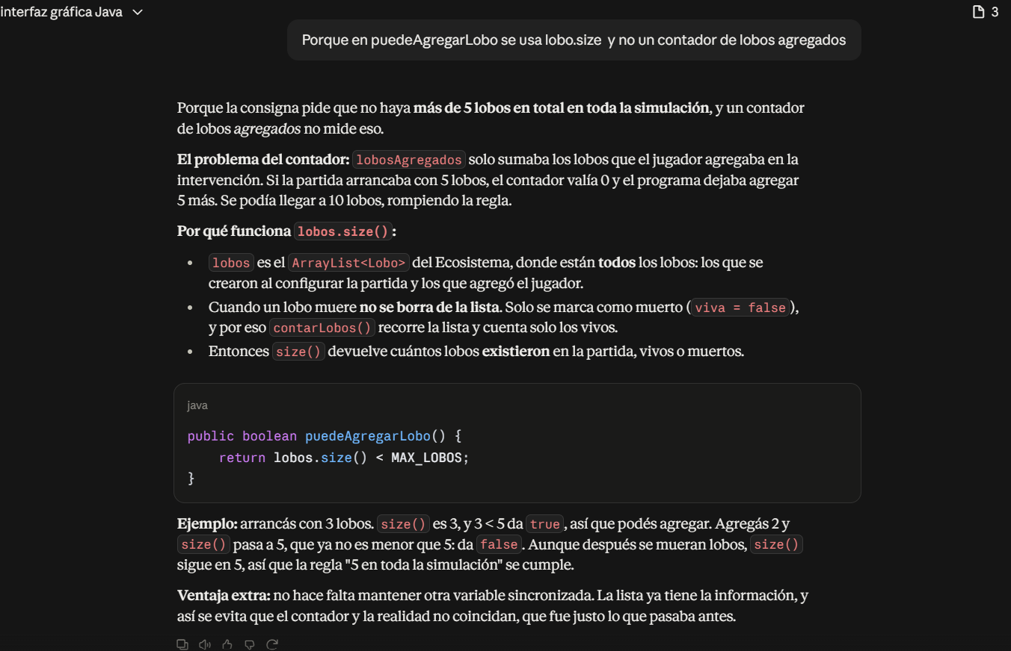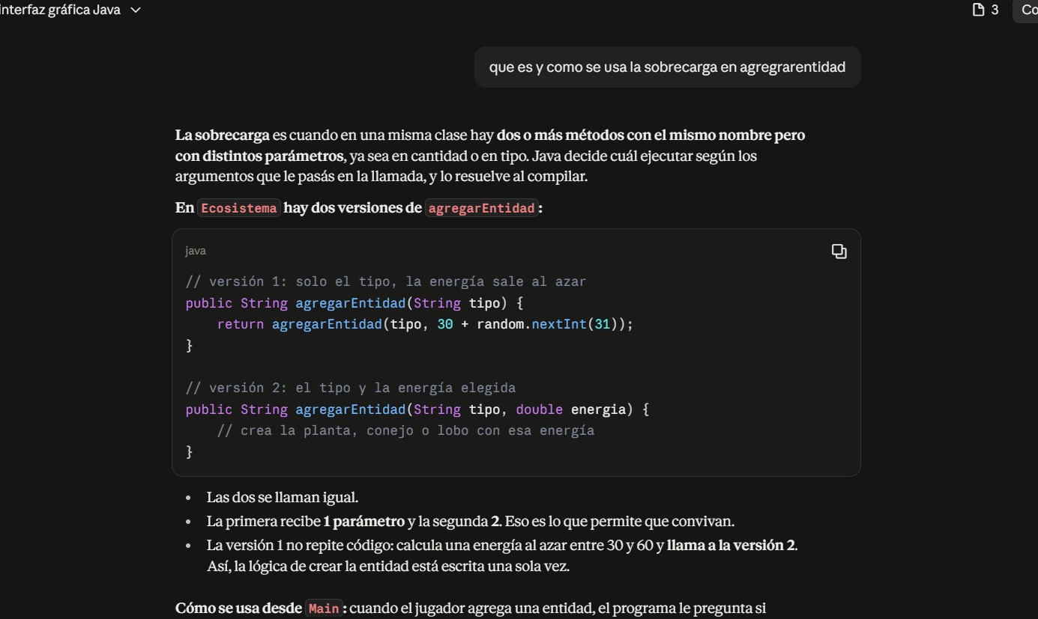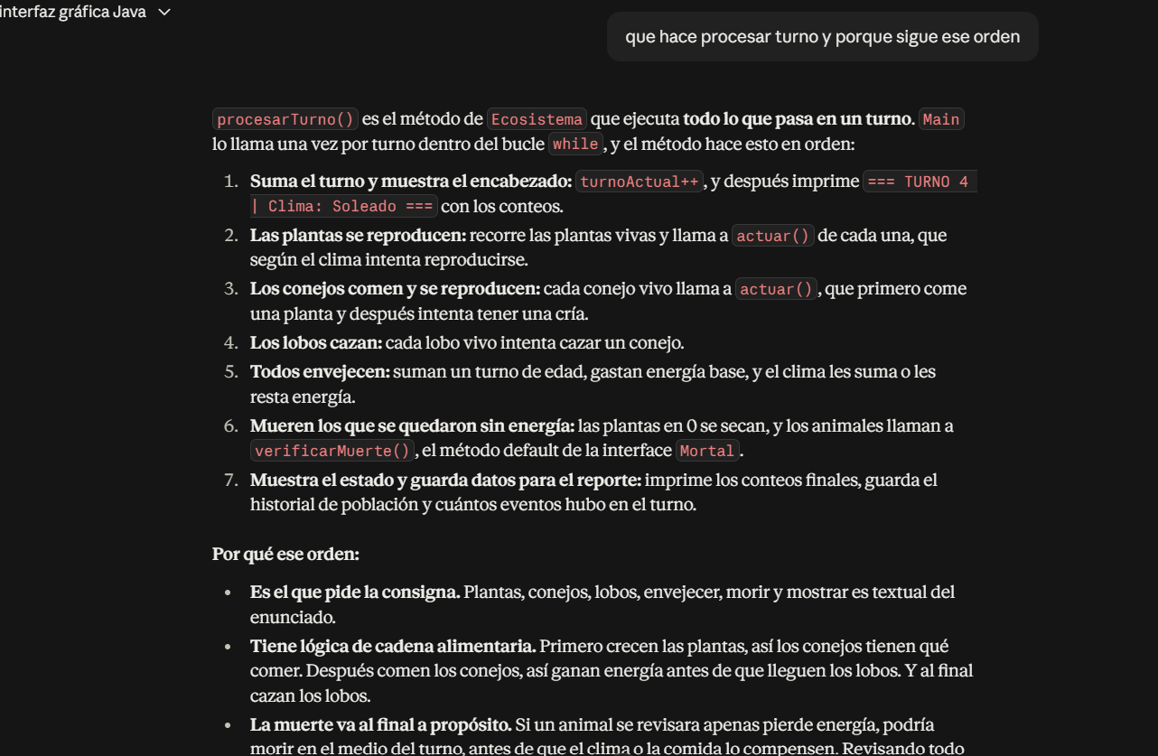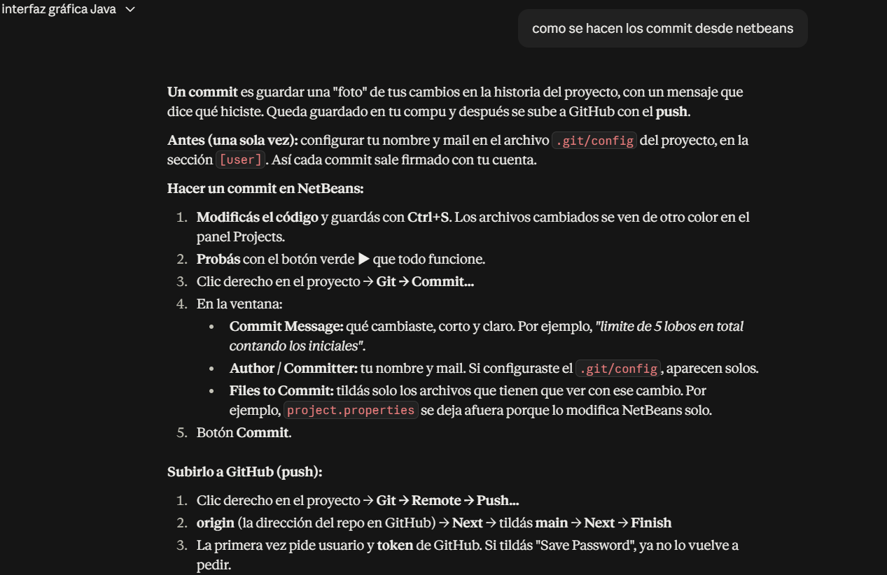

5. Páginas web consultadas
No consulté páginas web.

6. Cómo verifiqué lo que me dio la IA
- Sobre el proyecto: antes de entregarlo se corrieron unas 140 partidas de prueba con distintas configuraciones, y se comprobó que los totales del reporte coincidan con los eventos de cada turno.
- Ejecuté el programa en NetBeans y probé mis cambios antes de cada commit.
- Leí mi parte línea por línea hasta poder explicarla

